**Сжатие для широкополосного многомерного вариационного измерения**

***Мовсисян А.А.*1**

1*студент*

*Московский государственный университет имени М.В. Ломоносова,*

*физический факультет, Москва, Россия*

*E-mail:* movsisian.aa19@physics.msu.ru

Существует несколько причин, ограничивающих фундаментальную чувствительность измерений. Одна из них - фундаментальные квантовые флуктуации, представленные дробовым шумом оптической зондирующей волны, для уменьшения которого необходимо увеличивать мощность накачки. С другой стороны, на чувствительность влияет возмущение состояния массы зонда из-за так называемого "обратного влияния", которое увеличивается с ростом мощности накачки. Взаимодействие этих двух факторов приводит к стандартному квантовому пределу (СКП) [1] чувствительности. В простом датчике смещения зондовый шум - это фазовый шум света, а шум обратного действия - амплитудный шум света (шум светового давления). Сигнал содержится в фазе зонда.

Недавно было предложено широкополосное многомерное вариационное измерение для механического осциллятора [2]. Механический осциллятор соединен с системой с тремя оптическими модами, частоты которых ω±, ω0 разделены механической частотой ω±: ω± = ω0 ± ωm. Измерения осуществляются путем оптической накачки центральной оптической моды ω0 и измерения света, выходящего из двух других мод ω±. Двухканальная регистрация оптимальных квадратурных компонент выходных волн, мод ω±, позволяет обнаружить обратную реакцию и полностью удалить ее из измеренных данных с помощью постобработки. В квантовых измерениях положения свободной массы, подготовка зондирующего света в сжатом состоянии [3,4] дает возможность превзойти СКП.

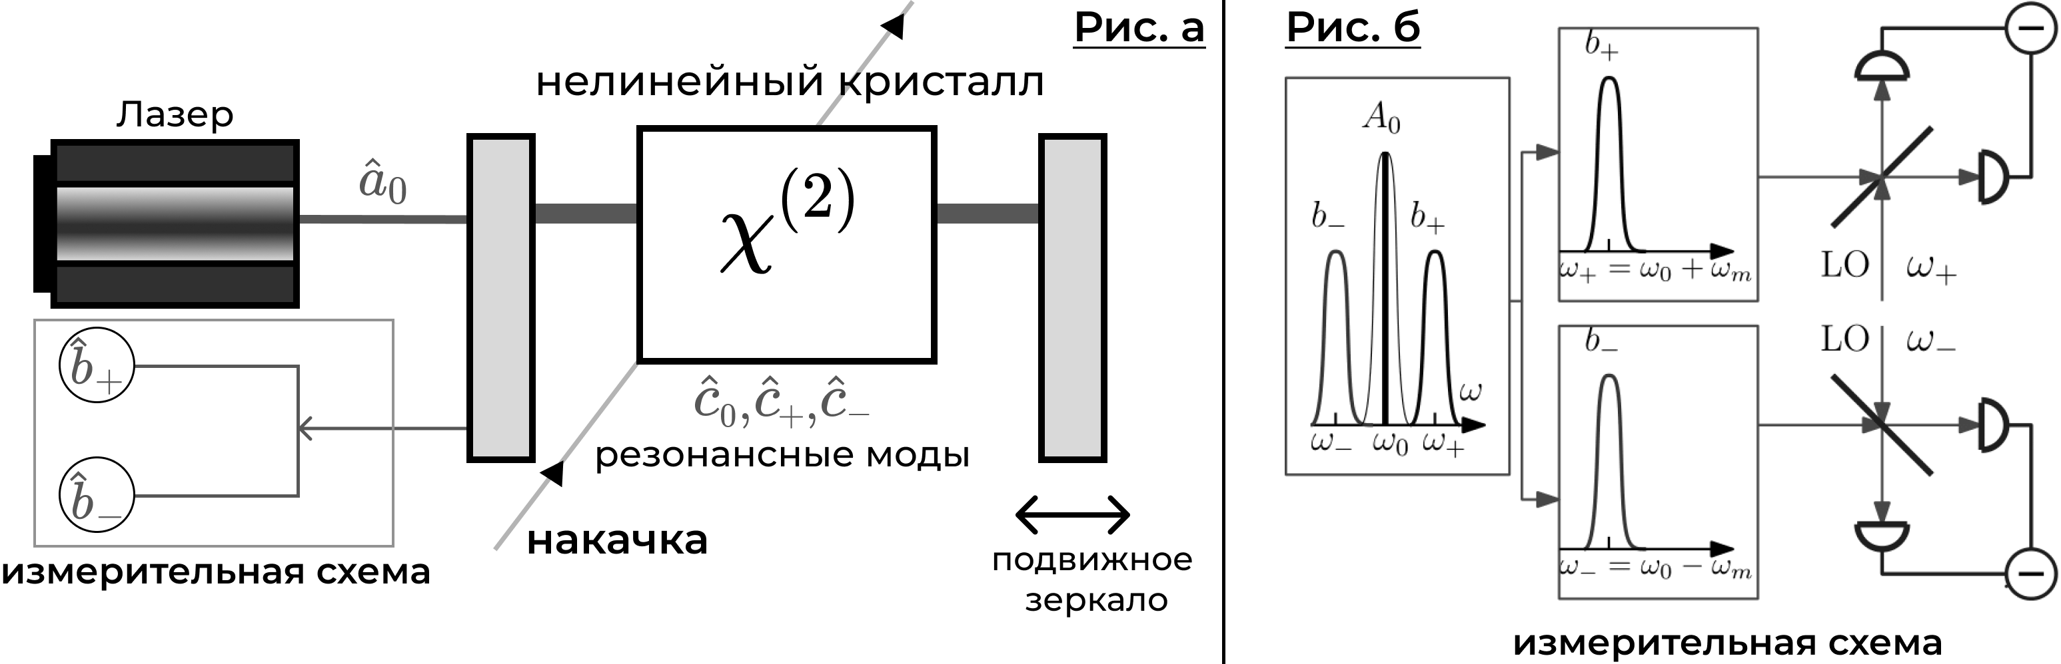

***Рис. 1.*** а) Оптомеханическая схема на основе резонатора Фабри-Перо с пропускающим передним зеркалом и не пропускающей подвижной задней стенкой (схема для невырожденного сжатия). Внутри резонатора находится нелинейный кристалл, который накачивается на частоте, вдвое превышающей несущую частоту лазера, для создания двухфотонного сжатия в модах ω± резонатора. б) Схема измерения. Квадратурные составляющие выходных мод ω± измеряются раздельно сбалансированными гомодинными детекторами с соответствующими оптимальными локальными генераторами на частотах ω±.

В нашей работе мы анализируем, как чувствительность широкополосного многомерного вариационного измерения, для обнаружения силы малого сигнала, действующего на механический осциллятор, может быть улучшена за счет сжатия, даже при наличии оптических потерь. Мы рассматриваем две возможности двухфотонного (невырожденного) и обычного (вырожденного) внутреннего сжатия и сравниваем их друг с другом.

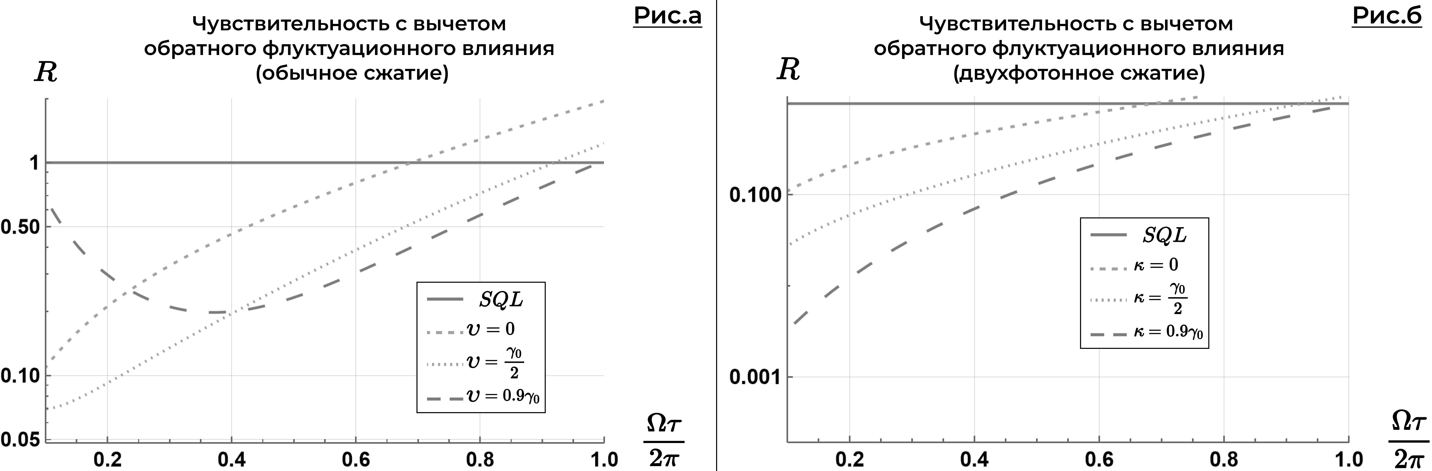

***Рис. 2.*** Графики отношения спектральных плотностей R = Sb/SSQL в зависимости от спектральной частоты Ω. Где SSQL – спектральная плотность СКП, а Sb– спектральная плотность некоторой оптимальной квадратуры, зависящей от обычных амплитудных выходных квадратур для мод ω±.

τ – время взаимодействия с сигнальной силой, γ0 – параметр, характеризующий пропускание входного зеркала. а) График для обычного (вырожденного) сжатия, где υ – параметр, определяющий величину сжатия в этом случае. б) График для двухфотонного (невырожденного) сжатия, где κ – параметр аналогичный υ, но в случае двухфотонного сжатия.

Нами было исследовано широкополосное многомерное вариационное измерение, предложенное в [2], с учетом оптических потерь и двух видов внутриполостного сжатия: двух фотонное (невырожденное) и обычное (вырожденное). Мы показываем, что двухфотонное невырожденное внутреннее сжатие, реализованное в двух модах резонатора, демонстрирует, что, например, сумма амплитудных квадратур сжата, тогда как ее разность разжата (или наоборот). То же самое справедливо и для измерения фазовых квадратур. Это сжатие может быть зарегистрировано в полном виде только при "двухпортовом" детектировании, когда выходные амлитудные квадратуры каждой моды регистрируются отдельно сбалансированными гомодинными детекторами с частотами локальных осцилляторов ω±.

Мы также показываем, что обычное (вырожденное) сжатие в каждой из мод ω± и двухфотонное (не вырожденное) сжатие в случае нулевых оптических потерь дают схожие результаты. Однако при более сильном сжатии вычитание обратного действия для обычного случая оказывается хуже, чем для двухфотонного.

Автор выражает благодарность Вятчанину С.П. за научное руководство.

**Литература**

1. V.B. Braginskii, “Classic and quantum limits for detection of weak force on acting on macroscopic oscillator,” Sov. Phys. JETP, vol. 26, p. 831–834, 1968.
2. S. Vyatchanin, A. Nazmiev, and A. Matsko, “Broadband coherent multidimensional variational measurement,” Physical Review A, vol. 106, no. 053711, p. 053711–1 – 053711–17, 2022.
3. LIGO Scientific Collaboration and Virgo Collaboration, “Enhanced sensitivity of the LIGO gravitational wave de- tector by using squeezed states of light,” Nature Photon- ics, vol. 7, p. 613–619, 2013.
4. J. W. Gardner, M. Yap, V. Adya, S. Chua, B. J. Slagmolen, and D. E. McClellan, “Nondegenerate internal squeezing: An all-optical, loss-resistant quantum tech- nique for gravitational-wave detection,” Physical Review D, vol. 106, p. L041101, 2022.